Các bước triển khai dự án ‘Ứng dụng Flutter quản lý sản phẩm sử dụng firebase’

* Tạo project Firebase
* Vào tab Rules cho phép truy cập (false 🡪 true)

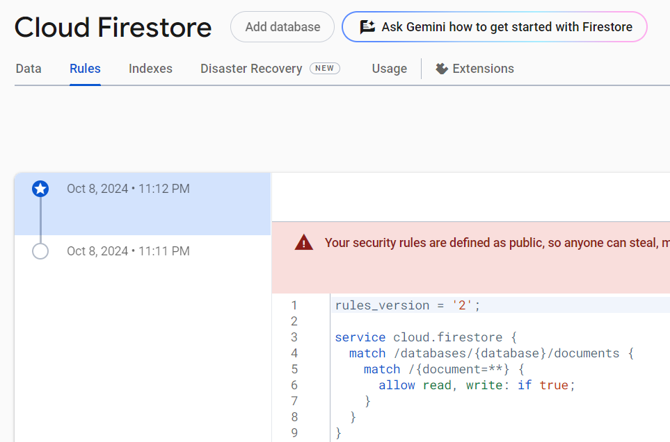

* Cài đặt môi trường node.js
* Mở terminal thực hiện cấu hình firebase cho dự án:
  + Cài đặt công cụ firebase 🡪 npm install -g firebase-tools
  + đảm bảo tài khoản login là tài khoản đã tạo project firebase 🡪 firebase login
  + tích hợp firebase vào dự án 🡪 flutter pub global activate flutterfire_cli
  + lựa chọn project firebase cho ứng dụng 🡪 flutterfire configure
  + chọn những nền tảng muốn phát triển
  + thêm file firebase_core 🡪 flutter pub add firebase_core
  + thêm file cloud_firebase 🡪 flutter pub add cloud_firebase
* kết nối firebase trong file main.dart

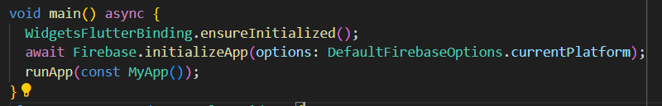

* Tạo file firestore.dart
  + Tạo một tham chiếu đến collection products trong Firestore và các chức năng CRUD

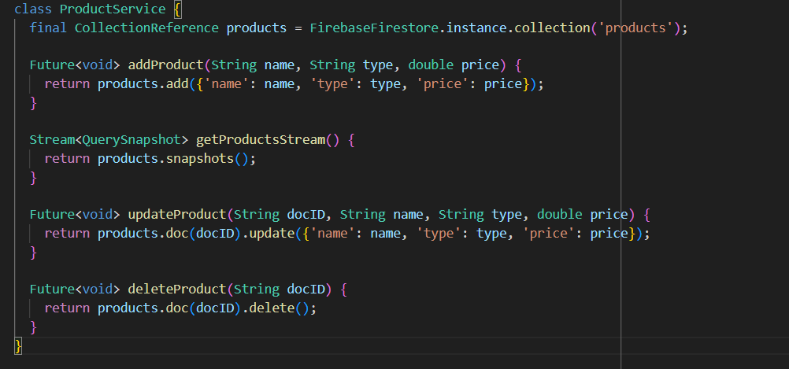

* Tạo file home_page.dart
  + Khai báo các dịch vụ, controller và biến để quản lý trạng thái của ứng dụng

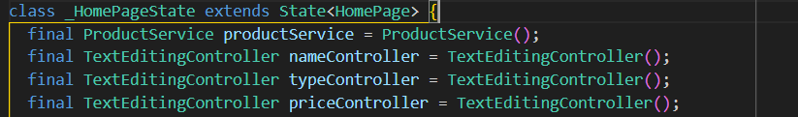

* + Thêm phương thức openProductDialog(): Mở hộp thoại để thêm hoặc cập nhật thông tin sản phẩm. Nếu docID không null, nó sẽ điền thông tin hiện tại vào các trường.

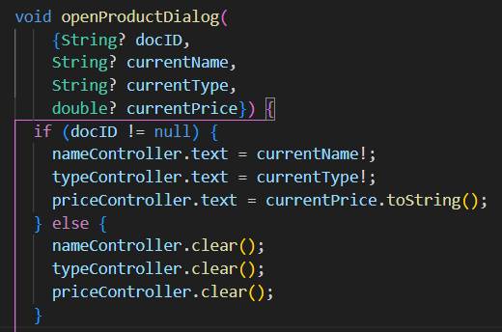

* Xây dựng giao diện hộp thêm thông tin và giao diện chính